Pasqua di Resurrezione
2011

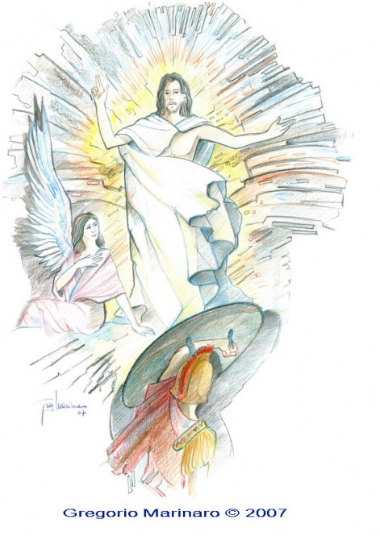

Comunione Non Temere

L'angelo disse alle donne:
"Voi non abbiate paura!
So che cercate Gesù, il crocifisso. Non è qui.
È risorto...
(Mt, 28, 5)

"Cristo è risorto veramente.
Alleluja!"
Sì, è veramente risorto.
E noi con Lui.
Auguri di Buona Pasqua.

In comunione

Anita e Anna Rita

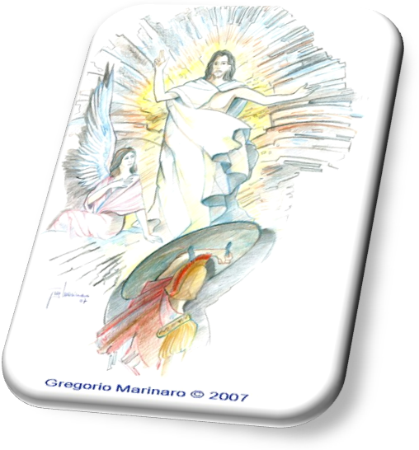

www.comunionenontemere.org
info@comunionenontemere.org

